

Beste Vrienden en Kennissen, Medezusters,

Hier is weer een schrijven vanuit Indonesia.

De laatste nieuwsbrief was in mei van dit jaar, met daarin het droevige bericht dat Henk Goebert was overleden op 25 Maart 2021. Inmiddels kan ik U laten weten dat Henk Goebert vervangen is door Arjan Lemmers, de zoon van mijn broer André, die net als Henk Goebert dit werk voor de Stichting deed.

Hierbij willen we even stil staan bij alle mensen die de Stichting een warm hart toedragen en misschien ook kinderen, ouders of familieleden hebben die overleden zijn vanwege het Corona Virus of andere ziektes. Wij, de zusters en kinderen hier, nemen deze allen mee in ons dagelijks gebed.

Laten we samen op weg gaan, telkens het geven of vragen om een hand, samen de weg te gaan tot het einde. Het virus heeft ons laten weten hoe belangrijk het is om ouders, kinderen, familie medezusters en kennissen te hebben.

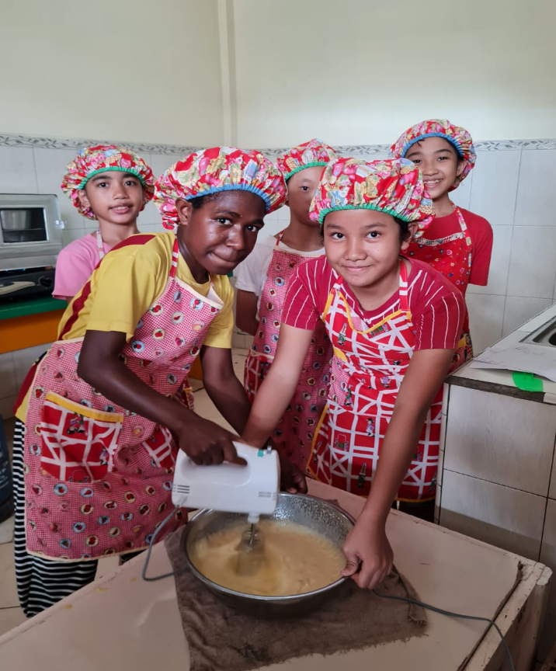We hopen dat U allen, ondanks alle beperkingen die er waren, van een zo prettig mogelijke vakantie heeft mogen genieten en zo nieuwe energie heeft opgedaan om weer met goede moed te kunnen starten met uw werk.

Hier in Indonesië wordt ook iedereen gevaccineerd. Het duurt wel even voordat iedereen gevaccineerd is, vanwege het grote aantal inwoners en de uitgestrektheid van het land over vele eilanden.

Maar toch kunnen we zeggen dat het op dit moment de goede kant opgaat. Minder mensen geïnfecteerd. Ook hier leren we dat samenwerking heel belangrijk is, op welk gebied en in welke vorm dan ook.

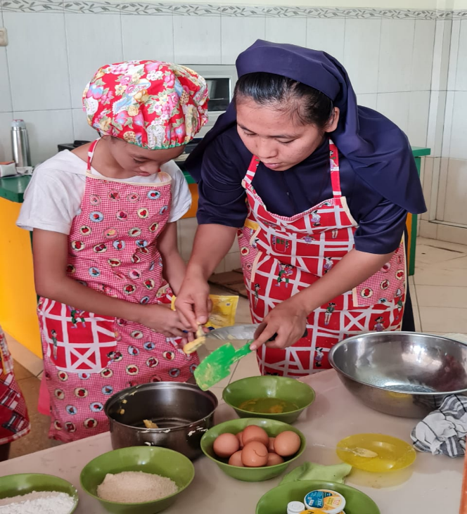Hier binnen de Stichting de Regenboog kunnen we nog redelijk rondkomen. Er worden 38 kinderen geholpen met van alles wat kinderen nodig hebben. Op de eerste plaats scholing en cursussen zoals koken, zingen, dansen, leren naaien of houtbewerking en het maken van kaarsen in onze workshop. Dit alles om te komen tot zelfstandigheid.

**Kindertehuis**: Zoals ik hierboven al omschreef wordt er van alles ondernomen met de kinderen om tot zelfstandigheid te komen. Het afgelopen jaar zijn 4 kinderen geslaagd voor hun schoolexamen. Het is moeilijk voor ze om werk te vinden, vooral in de administratieve en hotelsector. Een van hen heeft gekozen voor het Klein Seminarie. De anderen zijn op dit moment druk bezig met het vinden van een baan.

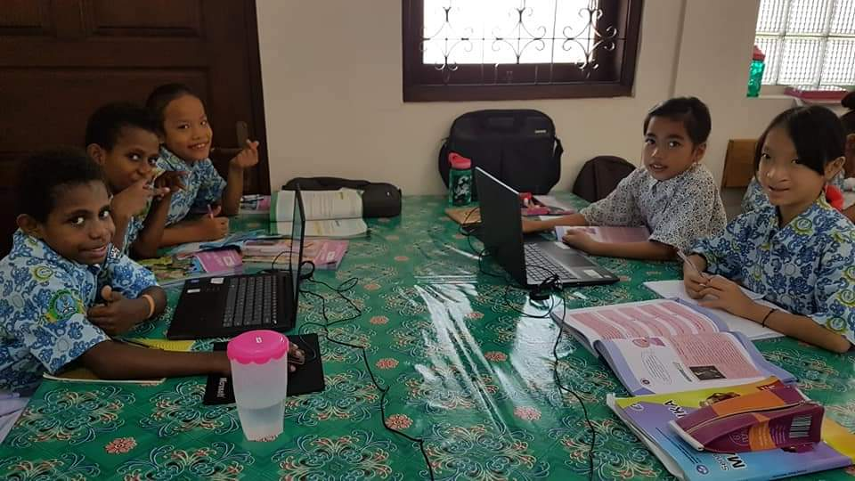De schoolkinderen zijn druk op de computer met videoclips, Zoom en het maken van Power Points.

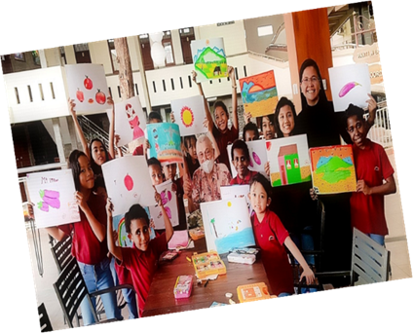

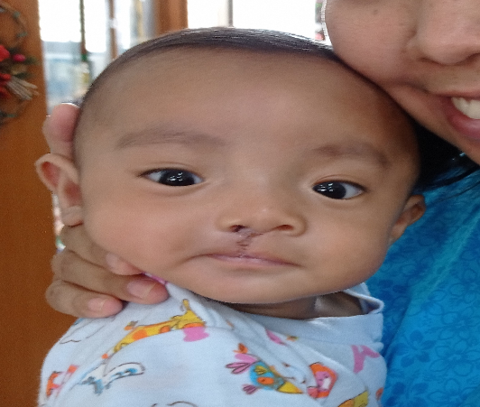**Rehabilitatie patiënten**: Zodra het lukt willen we naar een goede tandarts om het gebit in orde te laten maken van de verschillende kinderen die geopereerd zijn aan een hazenlip, hopelijk lukt dit binnenkort. De praktijk ligt nog stil vanwege de pandemie.

**Kliniek Clara Pfander**: Het aantal patiënten voor een algemene behandeling neemt maar mondjesmaat toe, men is nog wat terughoudend vanwege de Pandemie.

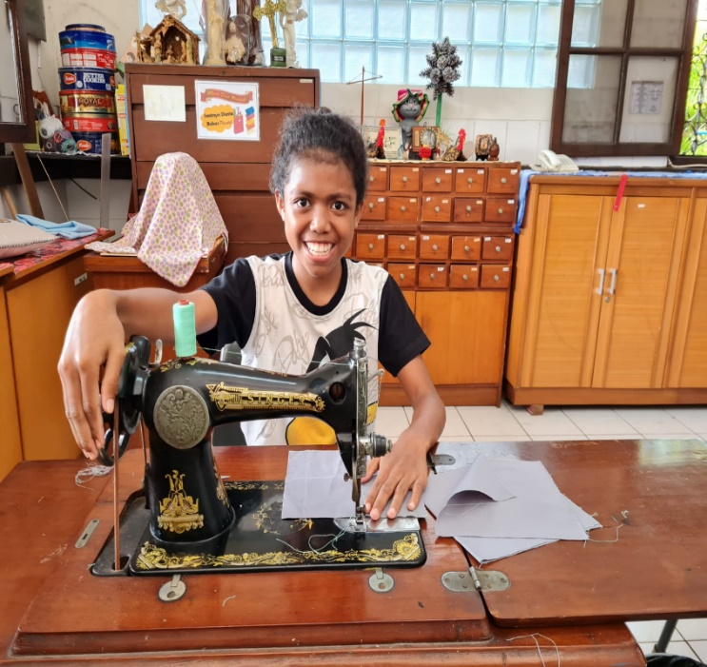

**Workshop**: de verkoop online is geen succes. Weinig verkoop, geen inkomsten, voor diegene die daar werken wordt gevraagd ander werk te zoeken. De kaarsenverkoop binnen de stichting loopt nog een beetje.

**Panti Jompo, bejaardenhuis**: Er is een wachtlijst en er zijn nieuwe aanmeldingen. De Stichting is nog terughoudend in het opnemen van de senioren (Bejaarden).

**Theater**: Er is een voostelling gepland maar op dit moment durft de stichting haar deuren nog niet te openen.

Nu beste mensen, ik schreef al eerder dat het zeer belangrijk is om samen te werken. We blijven hopen op uw steun, zeker tijdens deze coronapandemie, want de spoeling is dun en voor de kinderen is heel wat nodig.

Hierbij stel ik u het huidige bestuur voor:

Corrie Lemmers (voorzitter)

Arjan Lemmers (penningmeester)

Rita Lemmers

Cees van Bodegom

Annemiek van der Voorn (secretaris)

Het bankrekeningnummer van de stichting blijft ongewijzigd:

**NL63 RABO 0118 3155 44**

Het **contactadres** is wel gewijzigd:

Arjan Lemmers

Schoorlaan 22 1705 EG Heerhugowaard

Corrie Lemmers

Email: [corrielemmers@gmail.com](mailto:corrielemmers@gmail.com) telefoon 06 5046 5098

Wilt u zo vriendelijk zijn een adreswijziging aan ons door te geven?

Vanuit Indonesië willen wij u prettige feestdagen toewensen en een goed, gezond 2022!



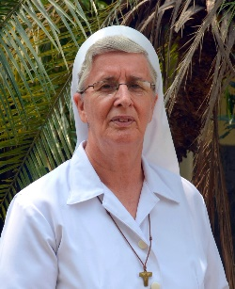

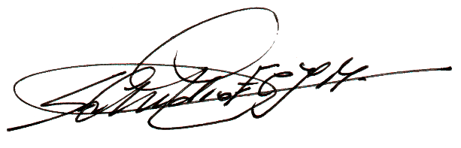

**Sr. Andre Lemmers FCJM**